Примерный алгоритм регистрации «черновика» заявления для зачисления в 1 класс на будущий учебный год 2026/2027 в федеральной государственной информационной системе «Единый портал государственных и муниципальных услуг (функций)» (далее – Портал).

Для заявителей – для зачисления ребенка, поступающего по месту пребывания на закрепленной территории!!! Можно составить черновик заявления и 01.04.2026 с 00.00 час. – отправить заявление!
Для открытия портала Госуслуг перейдите по ссылке: https://www.gosuslugi.ru/.
Зайдите в раздел «Образование. Дети» в подраздел «Школа» - «Запись в первый класс» - нажмите
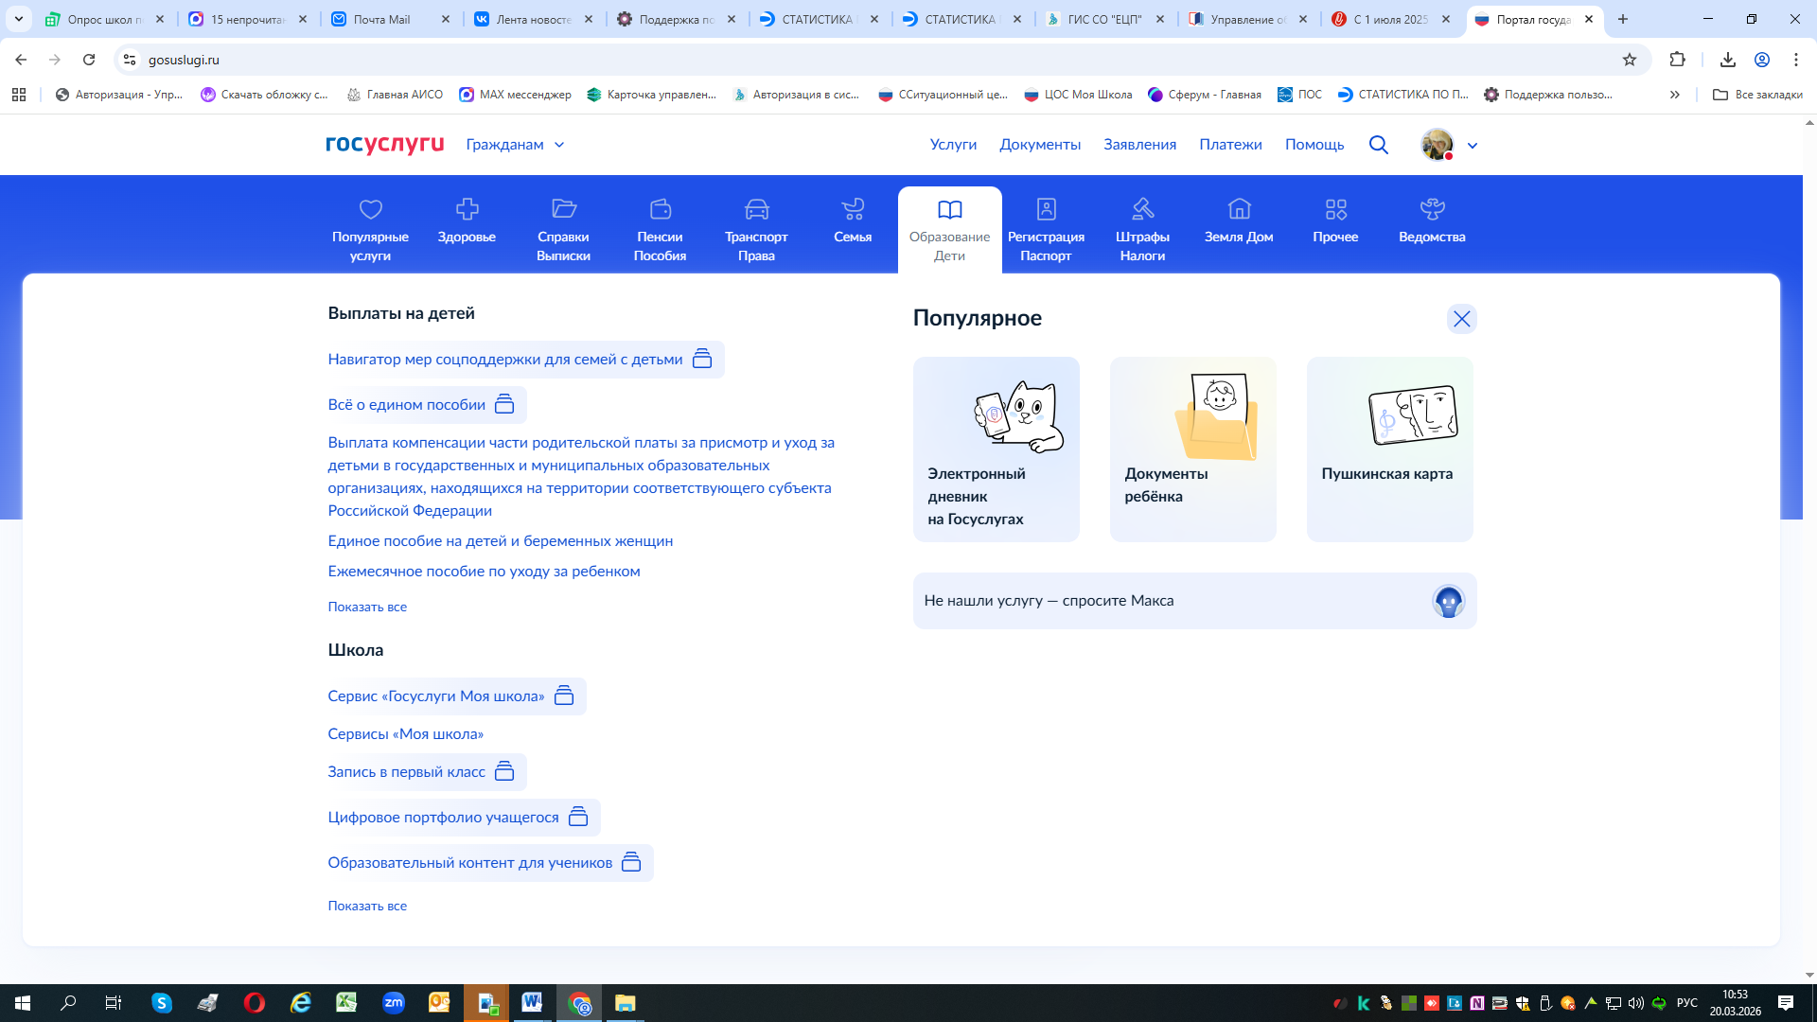
Откроется окно, где по адресу Вашей регистрации система предложит список школ в которые Вы сможет подать заявление. Выберите необходимую Вам школу или можно в строке поиск найти необходимую.
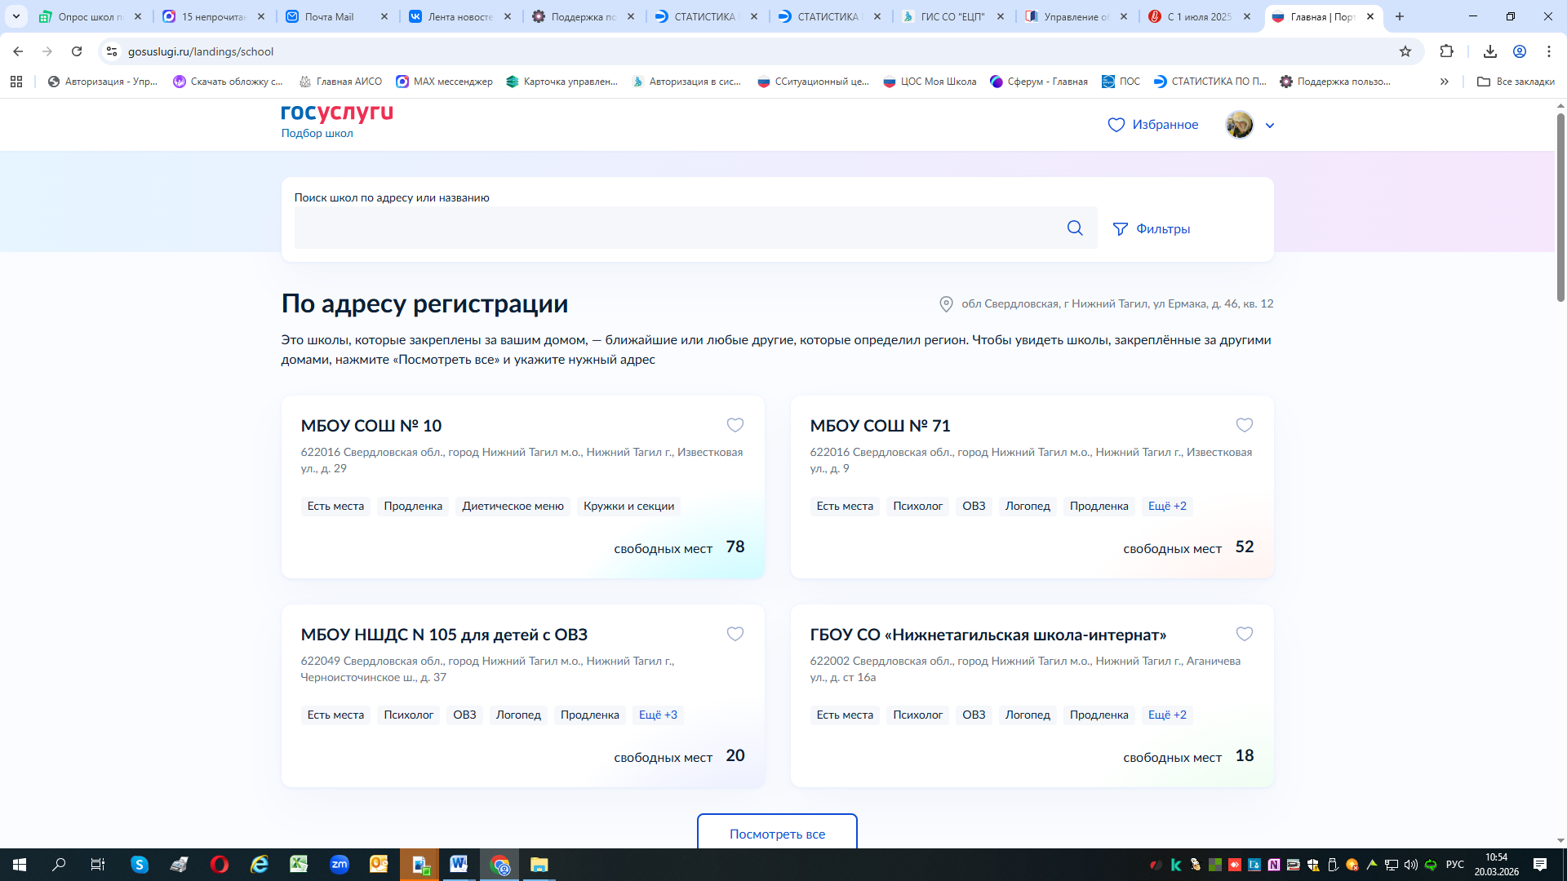

Нажмите «Заполнить черновик заявления»:
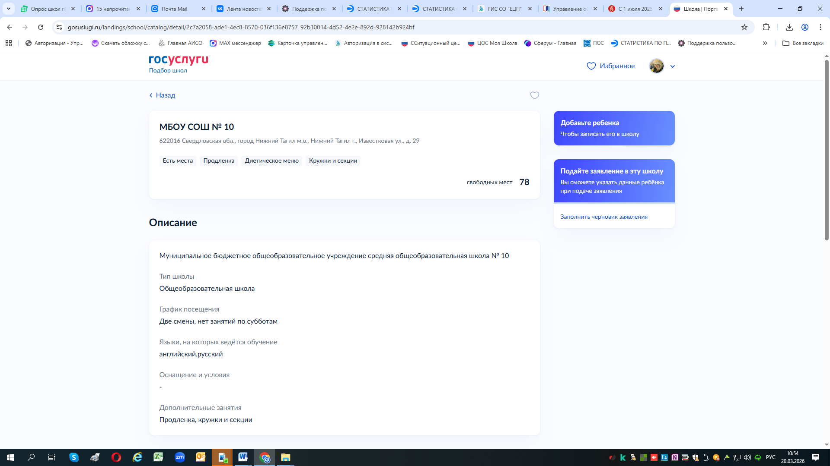
ВНИМАНИЕ - Если вы обладаете преимущественным правом при подаче заявления:
Право на зачисление ребёнка в школу, где уже учится его старший брат или сестра, действует для всех детей в семье:
- родных полнородных — если мама и папа общие
- родных неполнородных — если общая мама или общий папа
- усыновлённых
- взятых под опеку, в приёмную или патронатную семью
Если ребёнок уже ходит в школу, его брата или сестру примут в неё при наличии свободных мест
Школа может быть любой — не обязательно по месту регистрации
Закрыть

То в поисковой строке набираете школу в которой учится старший ребенок (даже если она не по месту регистрации) и начинаете заполнять черновик на ту школу,
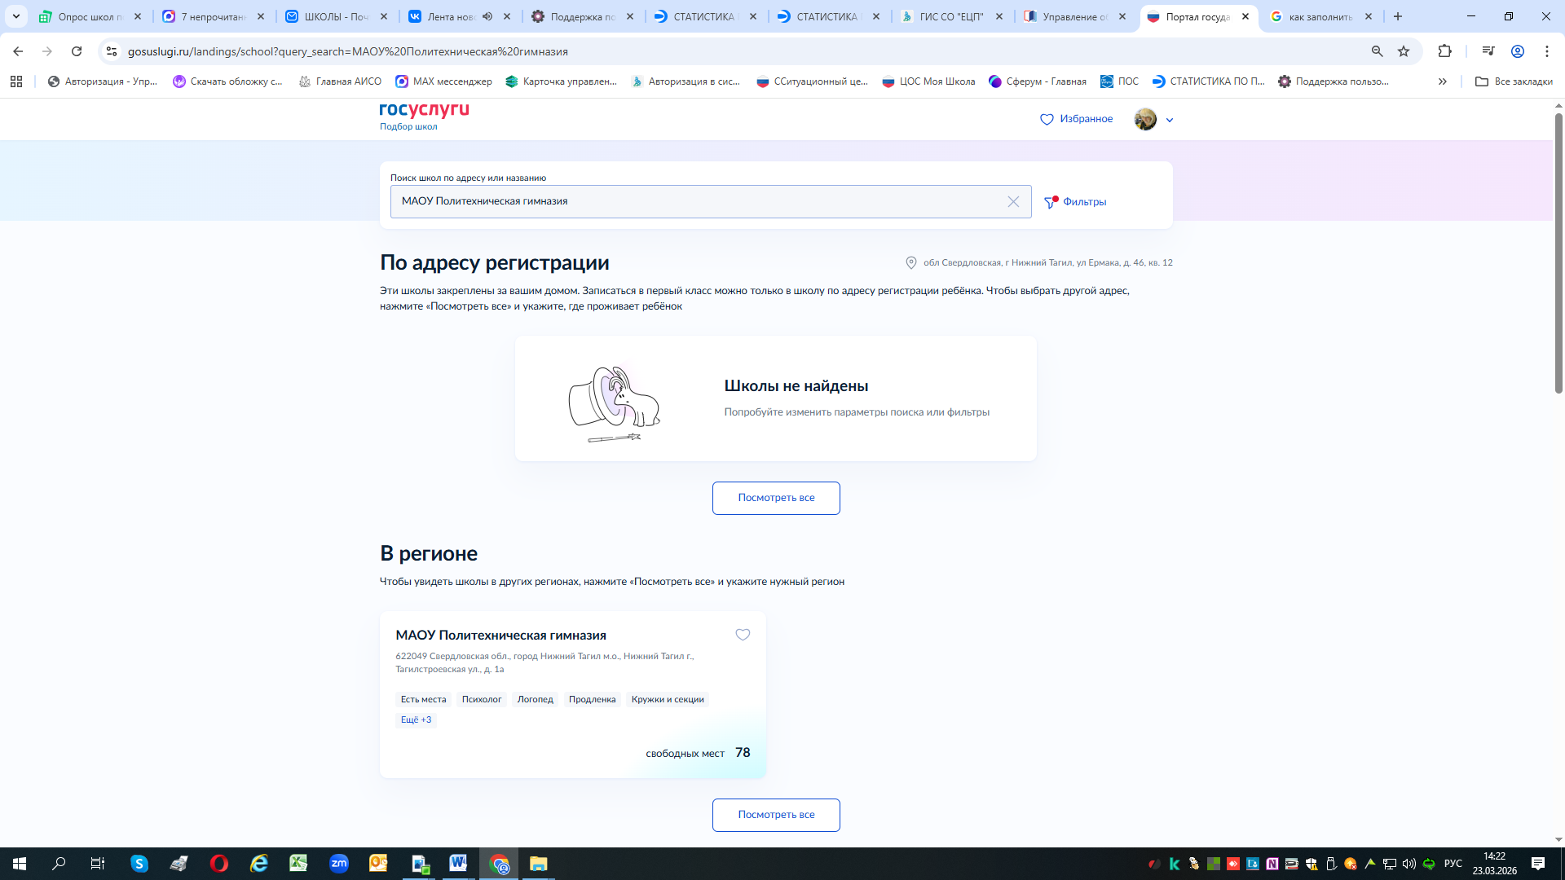
Нажимаете на школу, даже если она не по адресу регистрации и заполняете черновик заявления!
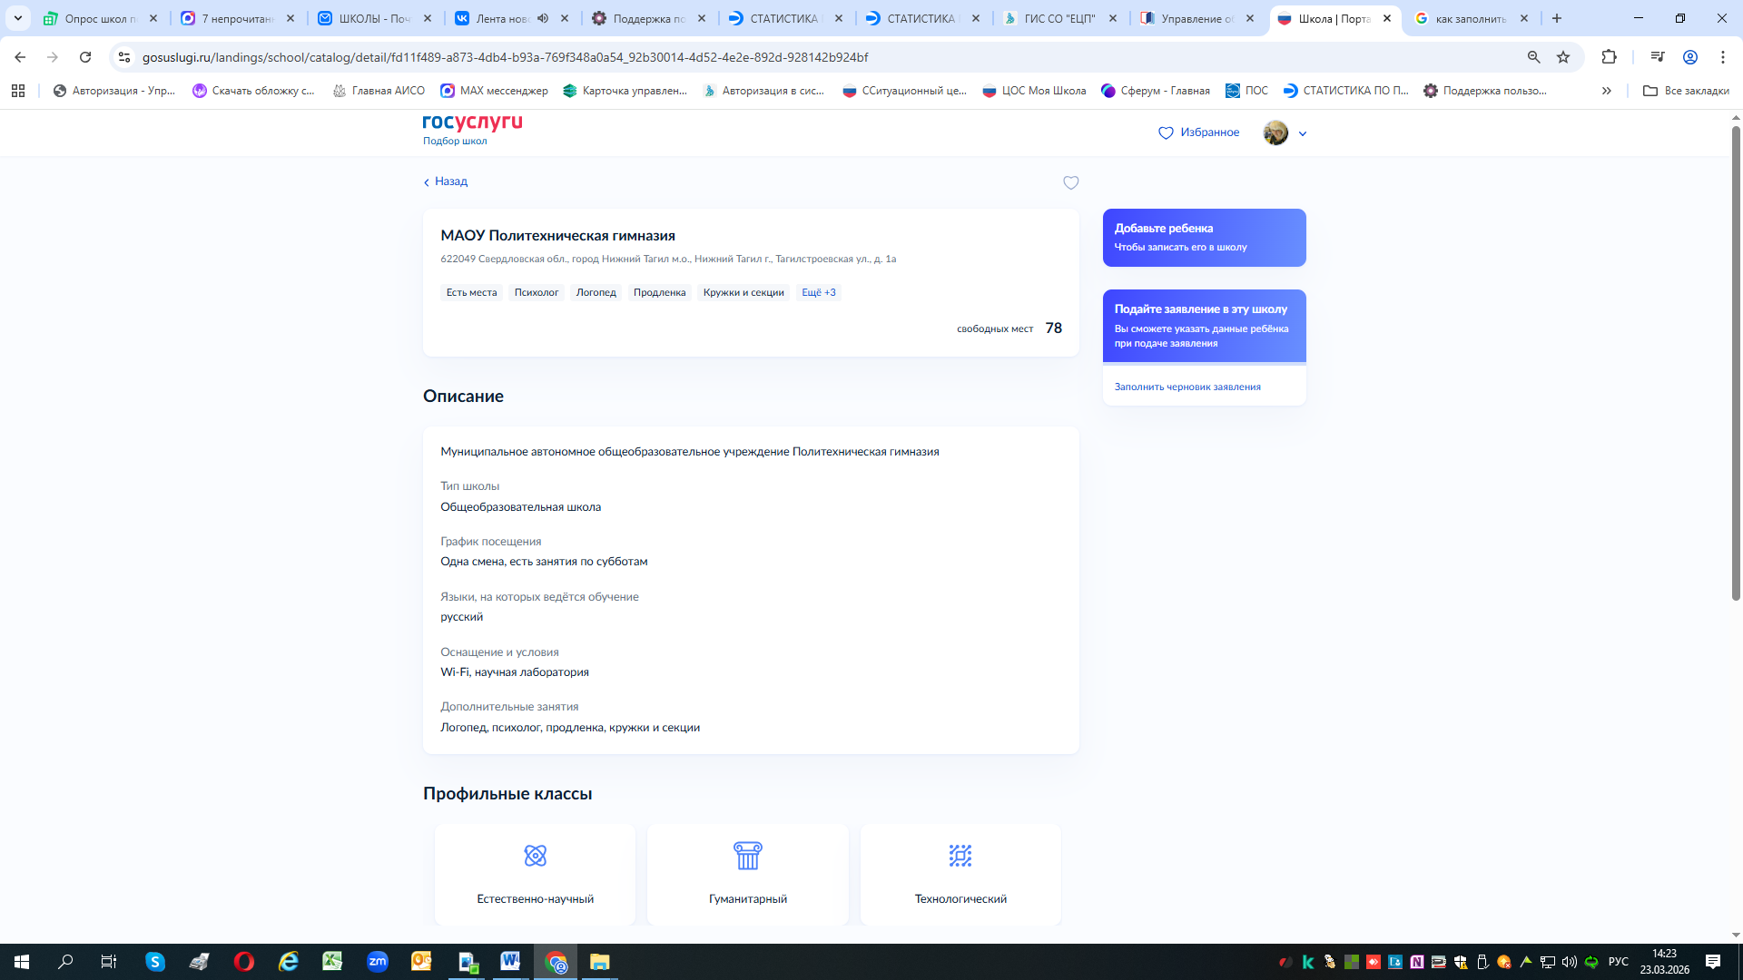

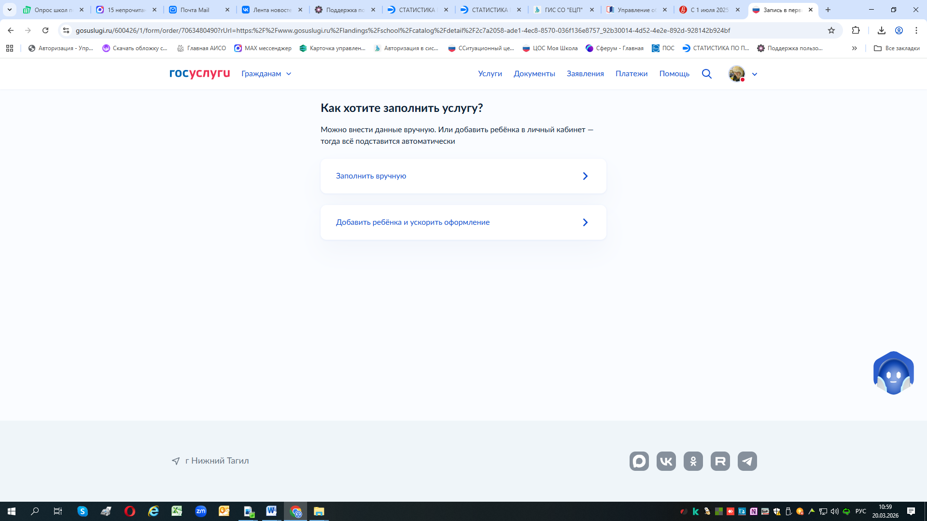
Отвечая на вопросы системы заполняйте ….

При заполнении заявления, когда система спросит – если льгота на зачисление? – отвечаете «нет»,
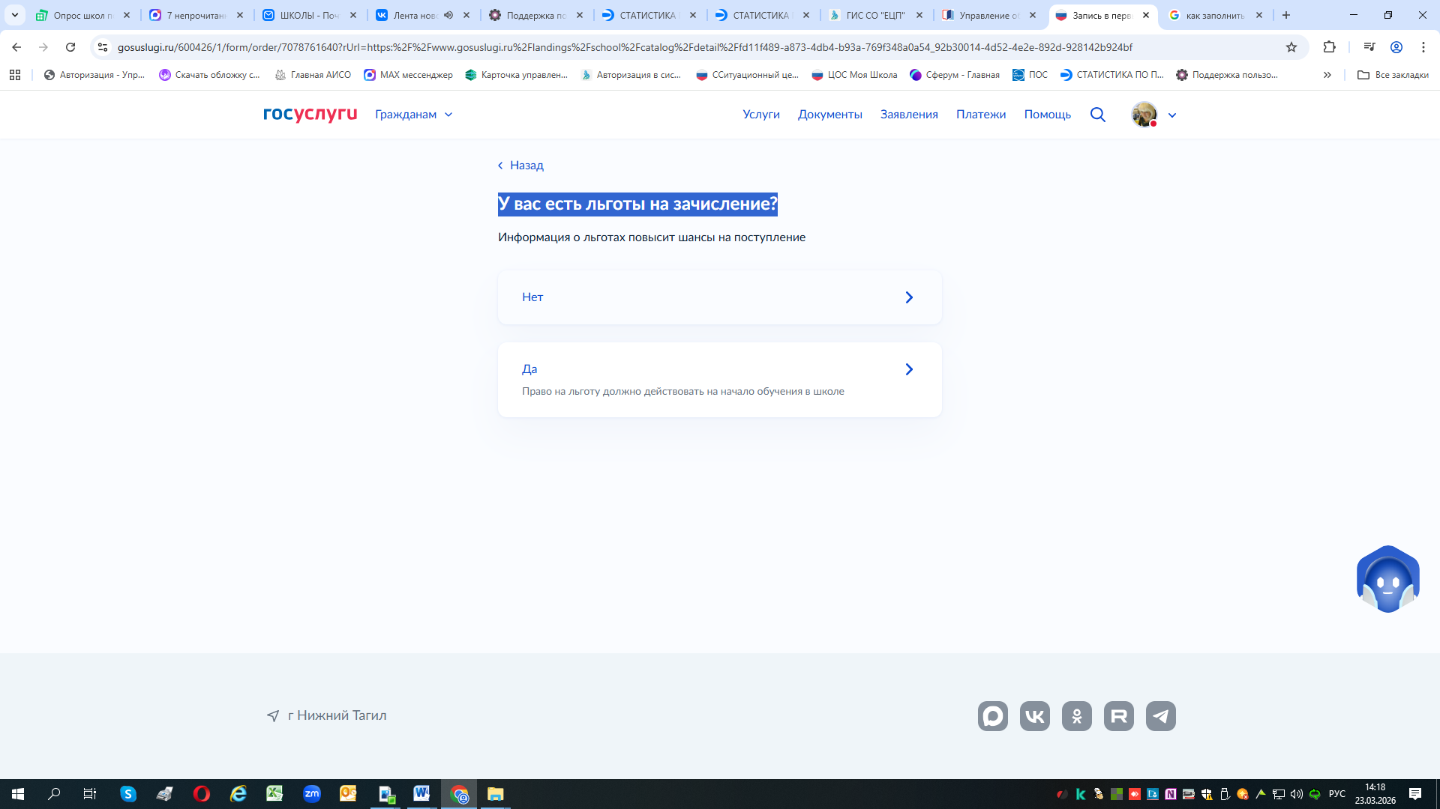

Далее на следующем шаге, когда система спросит - Если другой ребенок, который ходит в выбранную школу? – отвечаете «да»
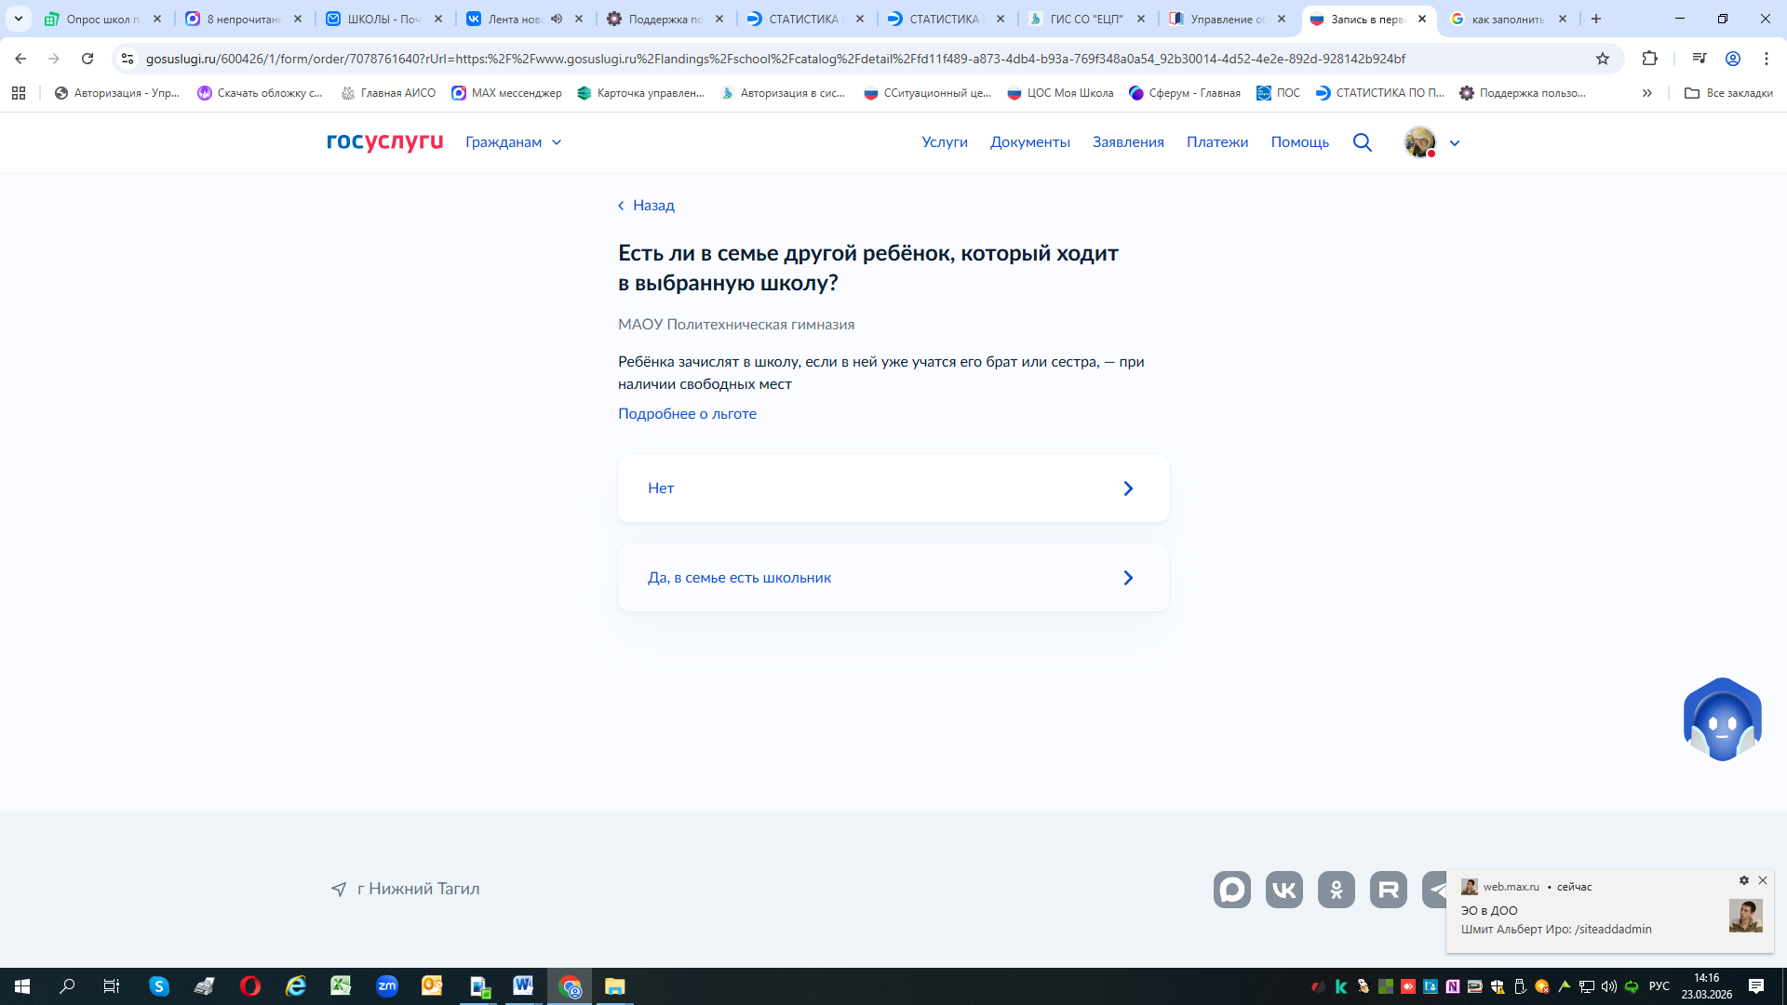

Можете добавить второго ребенка вручную:
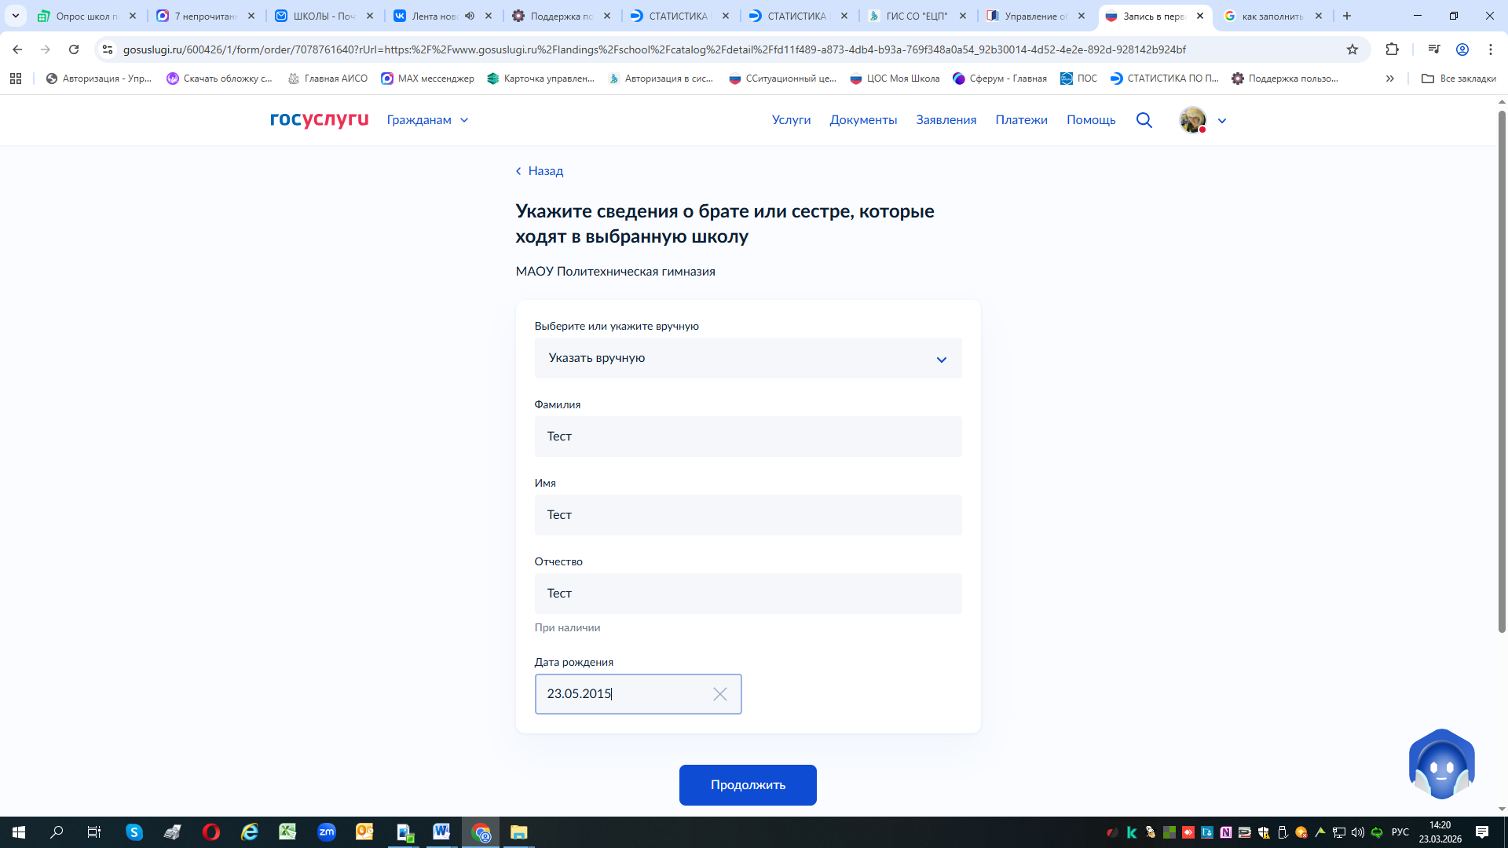
и нажать продолжить!

Заканчивая заполнение черновика заявления – укажите контактное лицо, с которым также можно связаться, если вы будете не в зоне доступа.

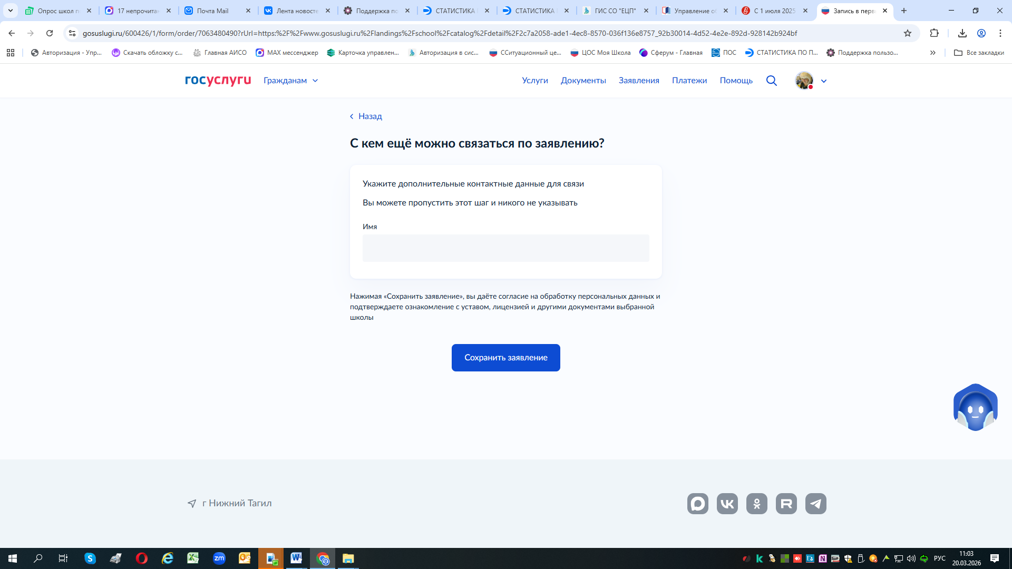
Сохранив черновик заявления – можете поместить его на главную страницу своего ЛК на Госуслугах.
